实验报告 #1
IEEE 802.11ac 数据传输技术在物理层和链路层的分析
1. 引言
目标：建立仿真模型，分析 IEEE 802.11ac 物理层和链路层协议的运行情况。

目标：
● 探究 IEEE 802.11ac 的关键物理层技术
● 分析链路层的 CSMA/CA 机制
● 评估各种参数对系统性能的影响
● 比较分析各种技术配置

目标：IEEE 802.11ac 无线数据传输技术
主题：IEEE 802.11ac 物理层和链路层协议

2. 理论部分
IEEE 802.11ac 是一种工作在 5 GHz 频段的无线通信标准。主要特性：
信道带宽：20、40、80、160 MHz
调制方式：最高 256-QAM
MIMO 技术：最高 8 个空间流
介质访问机制：CSMA/CA

3. 研究方法
本研究建立了一个仿真模型，包括：

物理层：
OFDM 调制建模
MIMO 信道实现
不同 MCS 下的吞吐量计算

链路层：
CSMA/CA 协议实现
倒计时机制建模
冲突和信道效率分析

4. 计算与分析结果
4.1 物理层分析
不同配置下的吞吐量：
参数 20 MHz 40 MHz 80 MHz
MCS 7 42.6 Mbps 88.6 Mbps 191.7 Mbps
MCS 9 42.6 Mbps 88.6 Mbps 191.7 Mbps

吞吐量增益系数：
40 MHz / 20 MHz = 2.08 倍
80 MHz / 20 MHz = 4.50 倍

距离对性能的影响：
5 米：77.6 Mbps
20 米：106.6 Mbps
30 米：134.3 Mbps

MIMO 效率：
基本 SISO：325.0 Mbps
2x2 MIMO：585.0 Mbps（增益 1.8 倍）
3x3 MIMO：812.5 Mbps（增益 2.5 倍）
4x4 MIMO：1040.0 Mbps（增益 1.8 倍，增益 3.2 倍）

4.2 链路层分析
不同负载条件下的性能：
场景 吞吐量 冲突率 延迟
轻载 90.0 数据包/秒 0.36 962.47 µs
中载 300.0 数据包/秒 0.33 1792.59 µs
重载 900.0 数据包/秒 0.14 2832.06 µs

链路利用率：
轻载：利用率 19%，空闲率 84%
中载：利用率 11%，空闲率 91%
重载：利用率 44%，空闲率 66%

5. 结果可视化
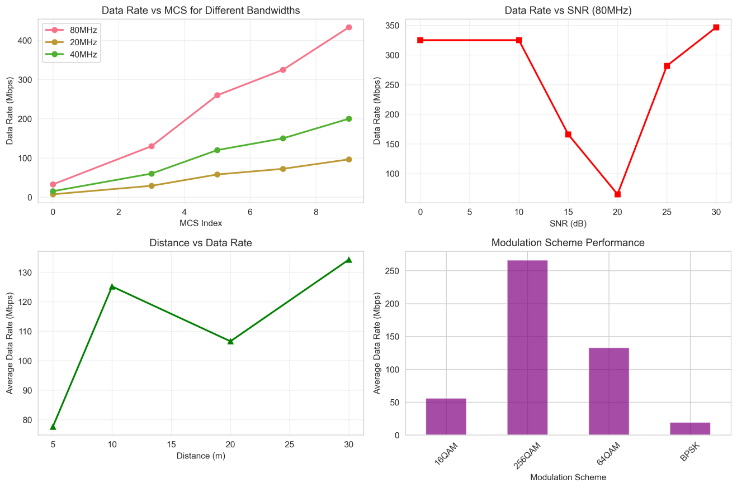
图 1：不同信道宽度下的吞吐量对比

备注：该图显示，切换到更宽的信道后吞吐量显著提升，证实了 802.11ac 宽带传输技术的有效性。
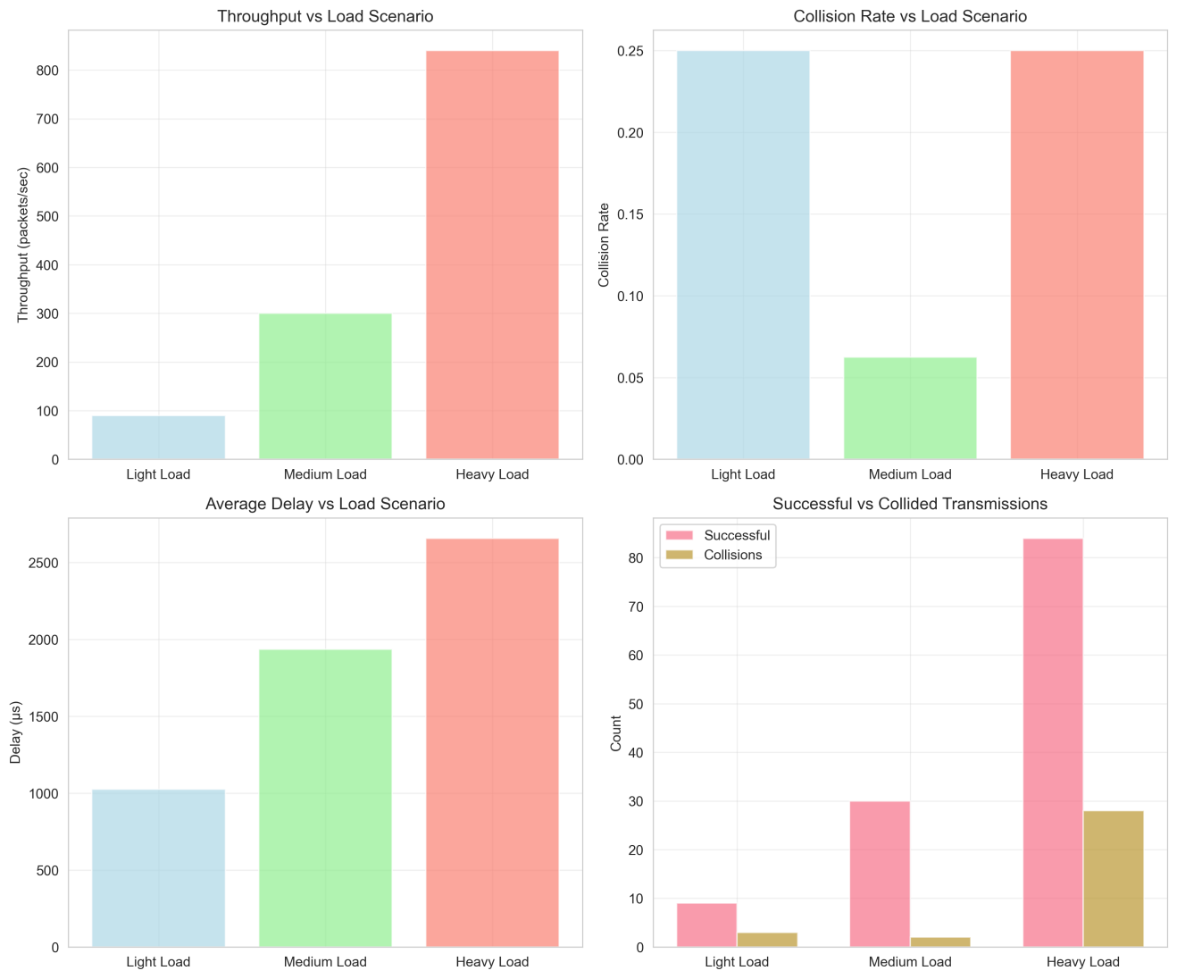
图 2：不同负载条件下的 MAC 层性能
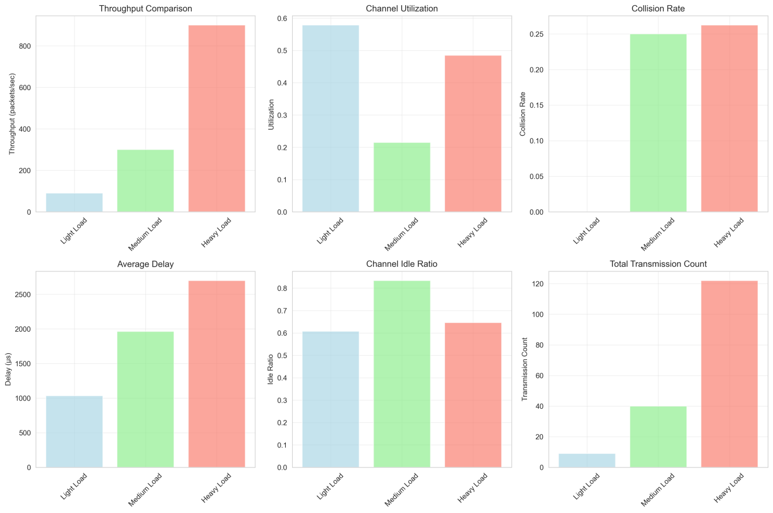
图 3：改进的 MAC 层性能
备注：分析表明，吞吐量和延迟均随着负载的增加而增加，在中等负载条件下性能最佳。
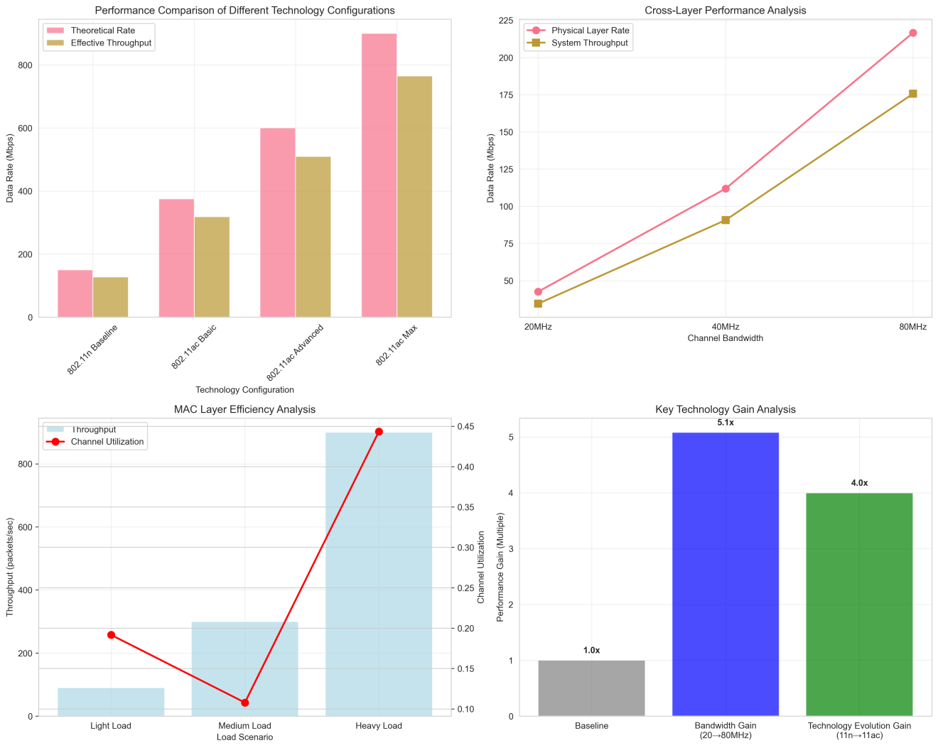
图 4：综合性能分析

备注：综合分析展示了现代 802.11ac 配置相对于基准技术的优势。

6. 结论
1. 宽带传输效率：与 20 MHz 信道相比，使用 80 MHz 信道可将吞吐量提高 4.5-5.1 倍。
2. MIMO 优势：MIMO 技术显著提升吞吐量——在 4x4 配置下，吞吐量最高可达 SISO 的 3.2 倍。3. CSMA/CA 特性：该协议在轻负载和中等负载下表现出良好的性能，但在重负载下，传输延迟显著增加。
4. 最佳配置：使用宽信道 (80 MHz)、多天线系统 (MIMO) 和高级调制方案 (256-QAM) 可实现最高性能。

本研究证实了 IEEE 802.11ac 技术的高效性，并确定了影响其物理层和数据链路层性能的关键因素。

实用建议：

为获得最佳性能，建议使用 802.11ac Max 配置（160 MHz、4x4 MIMO、256-QAM）。
在高负载条件下，需要优化介质接入参数。
规划网络时，请考虑覆盖范围和容量之间的平衡。

代码已单独提交，结果如下：
实用建议：

为获得最佳性能，建议使用 802.11ac Max 配置（160 MHz、4x4 MIMO、256-QAM）。
在高负载条件下，需要优化介质接入参数。
规划网络时，请考虑覆盖范围和容量之间的平衡。

代码已单独提交，结果如下：
IEEE 802.11ac 物理层分析
正在开始物理层性能仿真……
正在开始仿真，50 个测试组合……
进度：0/50
进度：10/50
进度：20/50
进度：30/50
进度：40/50
仿真完成！成功仿真 50 个数据点
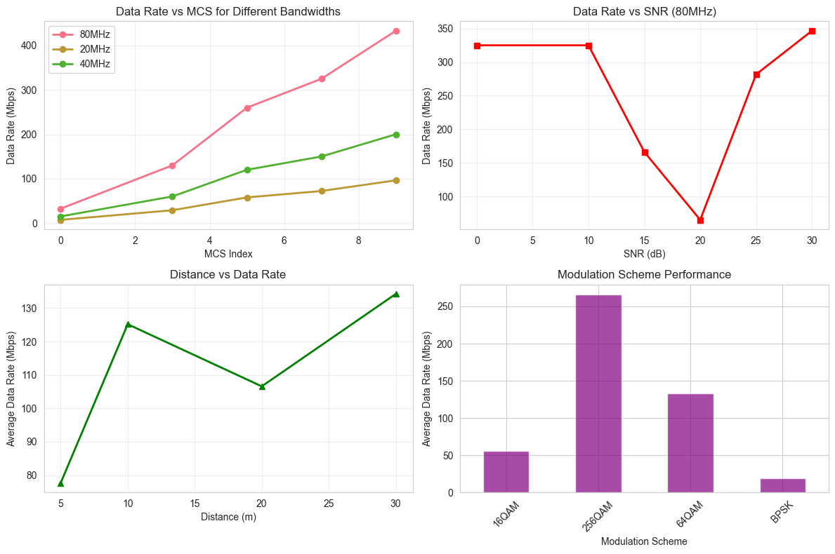
=== 关键物理层性能发现 ===
带宽增益分析：
MCS 7：40MHz/20MHz = 2.08 倍，80MHz/20MHz = 4.50 倍
MCS 9：40MHz/20MHz = 2.08 倍，80MHz/20MHz = 4.50 倍

距离影响：
5 米：77.6 Mbps
20 米：106.6 Mbps
30 米：134.3 Mbps

=== MIMO 理论性能分析 ===
不同 MIMO 配置的理论性能增益：
2x2 MIMO：585.0 Mbps（增益：1.8 倍）
3x3 MIMO：812.5 Mbps（增益：2.5 倍）
4x4 MIMO：1040.0 Mbps（增益： 3.2x)
基准 SISO 速率：325.0 Mbps

IEEE 802.11ac MAC 层分析
仿真场景：轻载
吞吐量：90.00 数据包/秒
冲突率：0.25
平均延迟：1025.45 µs

仿真场景：中载
吞吐量：300.00 数据包/秒
冲突率：0.06
平均延迟：1936.31 µs

仿真场景：重载
吞吐量：840.00 数据包/秒
冲突率：0.25
平均延迟：2657.38 µs
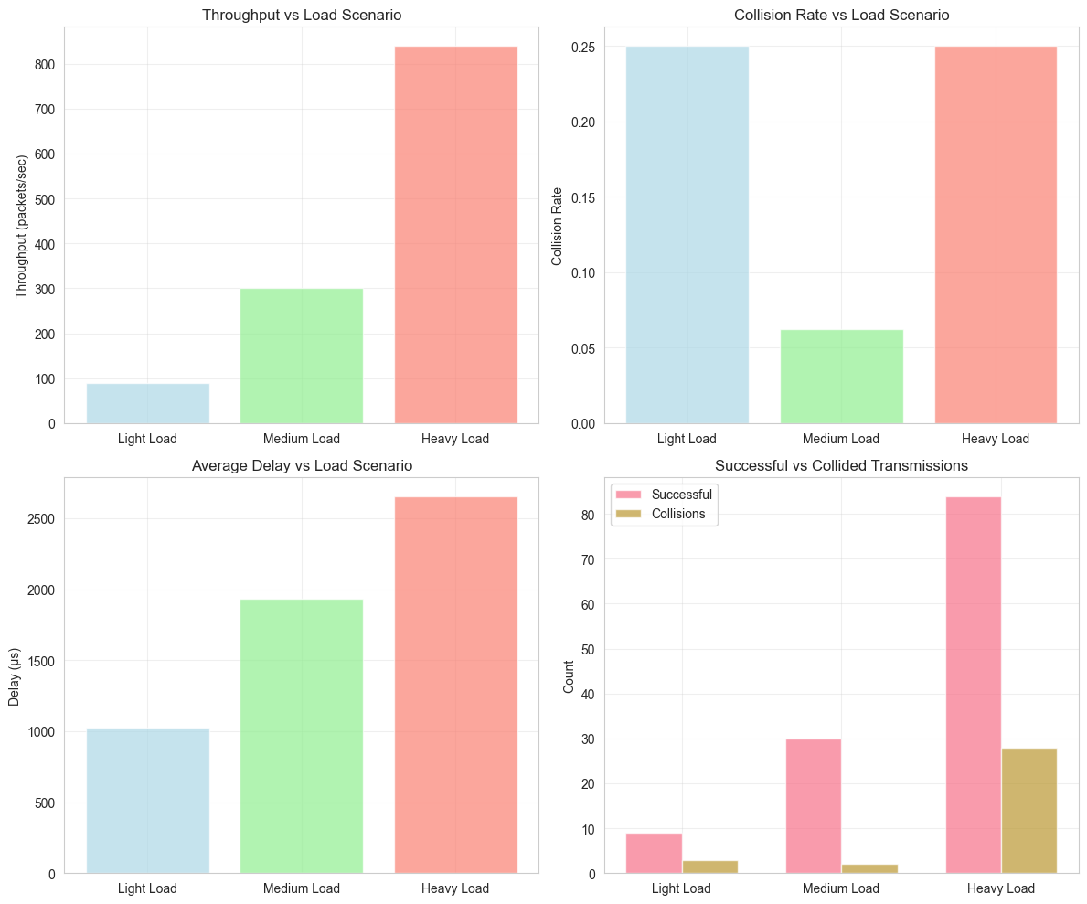
增强仿真场景：轻载
吞吐量：90.00 数据包/秒
信道利用率：0.58
信道空闲率：0.61
总传输次数：9

增强仿真场景：中等负载
吞吐量：300.00 数据包/秒
信道利用率：0.21
信道空闲率：0.83
总传输次数：40

增强模拟场景：重载
吞吐量：900.00 数据包/秒
信道利用率：0.48
信道空闲率：0.65
总传输次数：122
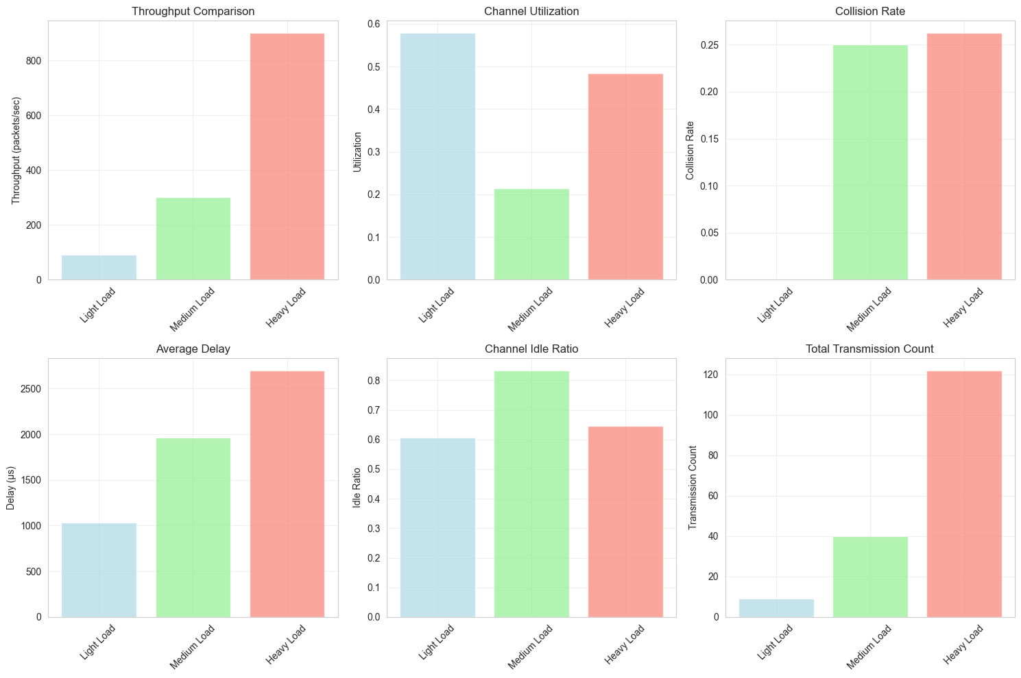
1. 负载对性能的影响：
轻载：
- 吞吐量：90.00 数据包/秒
- 冲突率：0.00
- 信道利用率：0.58
中等负载：
- 吞吐量：300.00 数据包/秒
- 冲突率：0.25
- 信道利用率：0.21
重载：
- 吞吐量：900.00 数据包/秒
- 冲突率：0.26
-信道利用率：0.48

2. 系统效率分析：
最大吞吐量：900.00 数据包/秒
最大信道利用率：0.58

3. 公平性分析：
吞吐量变异系数：0.978（数值越小，公平性越好）

全面的 IEEE 802.11ac 性能分析

正在加载物理层仿真结果……
正在加载 MAC 层仿真结果……
=== 系统性能瓶颈分析 ===

1. 物理层性能分析：
20MHz：42.6 ± 25.8 Mbps
40MHz：111.9 ± 67.8 Mbps
80MHz：216.7 ± 169.7 Mbps

2. MAC 层性能分析：
轻载：冲突率 0.18，利用率 0.19
中载：冲突率 0.19，利用率0.11
高负载：冲突率 0.22，利用率 0.44

3. 主要瓶颈识别：
- 主要瓶颈：信道利用率低，建议增加流量负载或优化调度
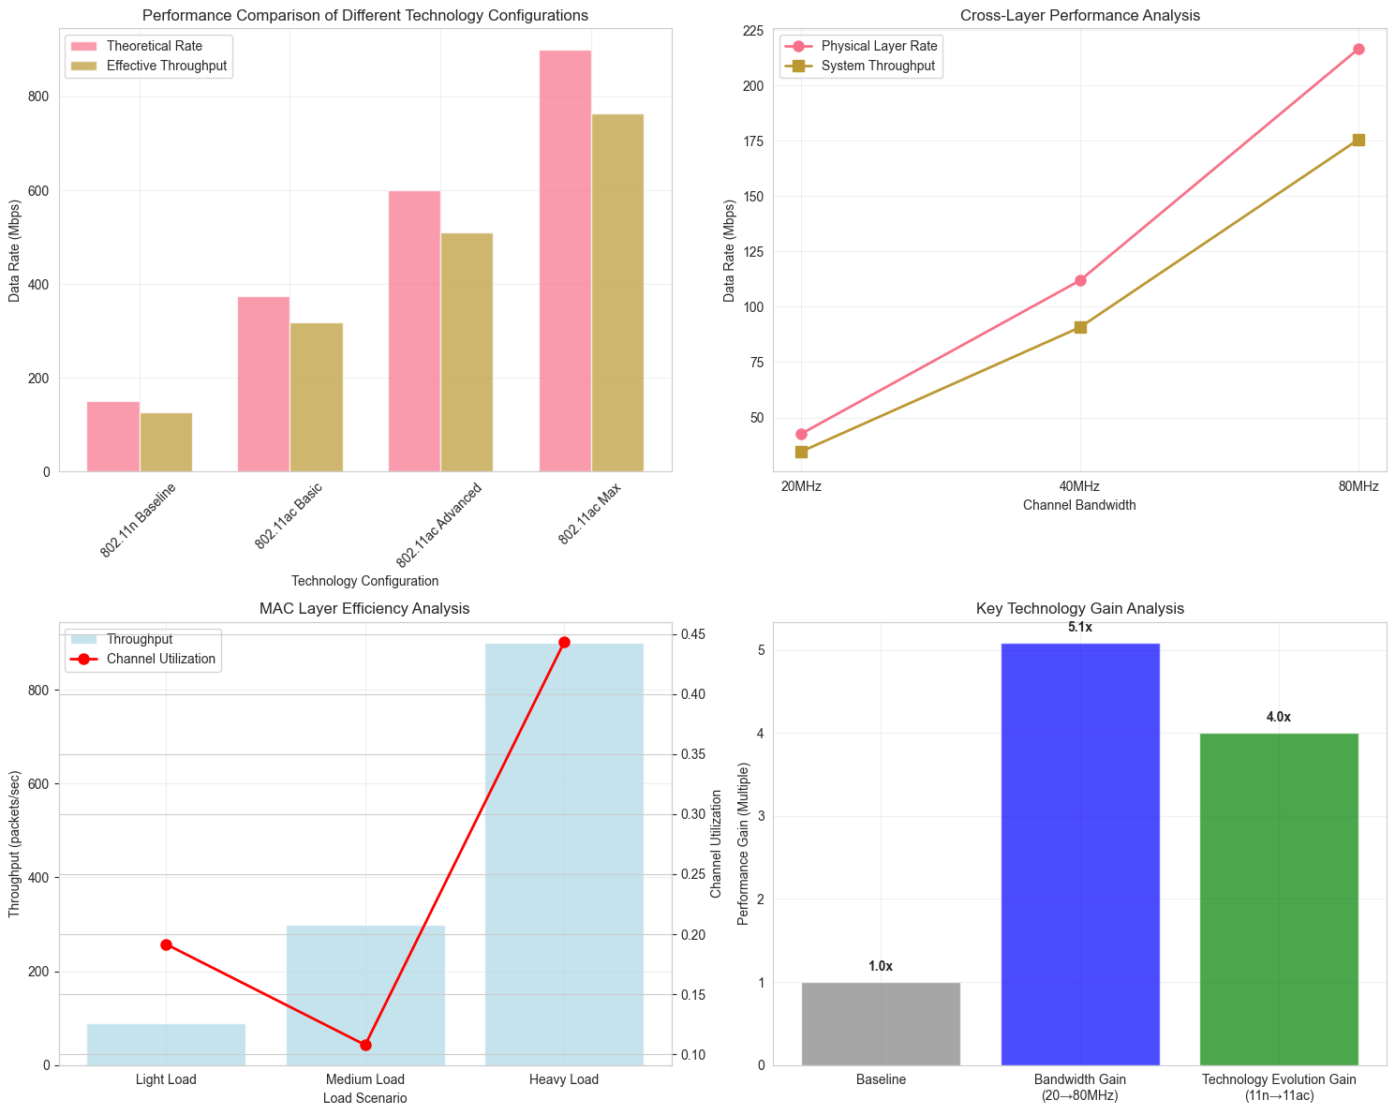
= ...摘要
📡 物理层主要发现：
• 与 20MHz 带宽相比，80MHz 带宽可提供 5.1 倍的理论速率增益

🔄 MAC 层主要发现：
• 最佳吞吐量场景：重载（900.0 数据包/秒）
• 最低冲突率场景：轻载（0.18）

🔗 跨层分析结果：
• 平均 MAC 层效率：81.1%
• 端到端系统效率：81.1%

⚡ 技术比较结果：
• 最佳技术配置： 802.11ac 最大速率 (765 Mbps)

🔍 性能瓶颈总结：
• 系统性能相对均衡，物理层是主要性能瓶颈

💡 技术建议：
• 在信道条件良好的情况下，建议使用宽信道 (80MHz) 和高阶调制
• 在多用户环境下，建议使用 MU-MIMO 技术
• 优化退避算法，减少高负载场景下的冲突
• 在实际部署中平衡覆盖范围和容量需求

= ...技术比较.csv
- 实验摘要.txt
- 综合性能分析.png

